

DOCUMENTO DE DISEÑO DE SOFTWARE (SDD): INFODUOC SAN JOAQUÍN

1.- Introducción y Arquitectura General del Sistema
El Documento de Diseño de Software (SDD) para InfoDuoc San Joaquín establece la especificación técnica detallada de la solución. El sistema adopta un estilo arquitectónico Cliente-Servidor de Capas Desacopladas (SPA/PWA + API RESTful), soportado por una base de datos NoSQL basada en documentos.

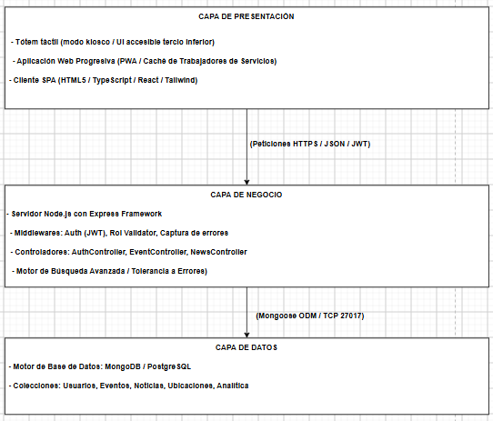

2.- Diseños de Capas y Componentes de Software
2.1 Capa de Presentación (Frontend & PWA)
- Arquitectura de Interfaz: Desarrollada como una Single Page Application (SPA) para navegación continua sin recargas de página.
- Componente de Accesibilidad Universal: Reorganiza la barra de acciones y el teclado virtual en la franja inferior de la pantalla para interactividad en tótems físicos desde sillas de ruedas.
- Módulo de Geolocalización Visual: Renderizador de mapas vectoriales en formato SVG interactivo con mapeo de coordenadas por pisos (piso1, piso2, etc.) y marcadores de áreas clave (aulas, laboratorios, coordinaciones).
- Motor PWA (Progressive Web App): Registra Service Workers para interceptar peticiones de red y almacenar en caché assets estáticos, planos vectoriales y la base del directorio de la sede, garantizando disponibilidad offline.

2.2 Capa de Lógica de Negocio (Backend)
- API RESTful: Expone rutas modulares que procesan requerimientos mediante controlador-patrón MVC en Node.js/Express.
- Módulo de Autenticación y Autorización:
  - Seguridad: Cifrado de credenciales con bcrypt.
  - Tokens: Emisión de firmas JWT conteniendo identificadores de usuario y rol asignado (alumno, docente, administrador).
- Controlador de Aforos en Tiempo Real: Verifica atómicamente la capacidad máxima permitida (aforoMaximo) contra el conteo del vector inscritos en la colección de eventos antes de autorizar un registro.
- Buscador Inteligente (Fuzzy Search): Procesa consultas con imprecisiones o faltas ortográficas para retornar el aula o coordinador coincidente sin requerir la búsqueda exacta.
2.3 Capa de Datos (Persistencia)
- Gestor de Persistencia: Mongoose ODM para el modelado estructurado de colecciones de documentos sobre MongoDB.
- Validación de Esquemas: Reglas de validación a nivel de atributos (tipos de datos, requeridos, valores por defecto e índices únicos para correos electrónicos).

3.- Modelo de Datos Detallado (Diseño Físico/Documental)
El modelo de datos se estructura mediante las siguientes entidades y relaciones documentales:
A. Colección User (Usuarios)
{
"_id": "ObjectId",
"nombre": "String (Required)",
"email": "String (Required, Unique)",
"password": "String (Required, Hash Bcrypt)",
"rol": "String (Enum: ['alumno', 'docente', 'administrador'])",
"carrera": "String",
"createdAt": "Date",
"updatedAt": "Date"
}

B. Colección Event (Eventos y Talleres)
{
"_id": "ObjectId",
"titulo": "String (Required)",
"descripcion": "String (Required)",
"fecha": "Date (Required)",
"lugar": "String (Required)",
"aforoMaximo": "Number (Required)",
"inscritos": ["Array de ObjectIds -> Ref: User"],
"createdAt": "Date",
"updatedAt": "Date"
}

C. Colección News (Noticias y Comunicados)
{
"_id": "ObjectId",
"titulo": "String (Required)",
"cuerpo": "String (Required)",
"escuela": "String (Required)",
"autor": "ObjectId -> Ref: User",
"createdAt": "Date"
}

D. Colección Location (Directorio y Ubicaciones de la Sede)
{
"_id": "ObjectId",
"codigo": "String (Required, ej: 'LAB-L4')",
"nombre": "String (Required)",
"piso": "Number (Required)",
"tipo": "String (Enum: ['aula', 'laboratorio', 'coordinacion', 'servicio'])",
"coordenadasSVG": {
"x": "Number",
"y": "Number"
}
}

4.- Diseño de Interfaces de Integración (API REST Endpoints)

Método | Endpoint | Middleware/Seguridad | Descripción del Proceso
POST | /api/auth/register | Ninguno | Registrar usuario, contraseña y persistir en DB.
POST | /api/auth/login | Ninguno | Valida credenciales y retorna Token JWT firmado.
GET | /api/news | Autenticado (JWT) | Retorna feed de noticias filtrado por escuela/carrera.
POST | /api/news | Rol (docente, admin) | Crea una nueva publicación de comunicado.
GET | /api/events | Autenticado (JWT) | Lista eventos activos con estado de cupos en tiempo real.
POST | /api/events | Rol (admin) | Registra evento con fecha, ubicación y aforo máximo.
POST | /api/events/:id/register | Rol (alumno) | Inscribe al alumno en la lista comprobando aforo.
GET | /api/locations | Público / Cache PWA | Consulta del directorio y puntos del mapa vectorial.
GET | /api/analytics | Rol (admin) | Entrega métricas de búsquedas frecuentes para la directiva.

5.- Diseño de Interfaces de Usuario (UI/UX) y Matriz de Trazabilidad
5.1 Diagrama de Navegación de Pantallas
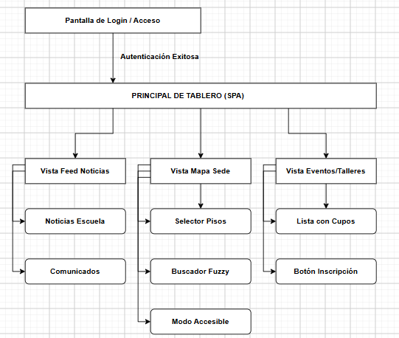

5.2 Matriz de Trazabilidad de Requerimientos y Componentes
Requerimiento / HU | Componente Frontend | Controlador Backend | Colección DB
HU-01: Autenticación por Rol | LoginView.tsx / AppSidebar.tsx | AuthController.js | User
HU-02: Noticias por Escuela | NewsFeed.tsx / Card.tsx | NewsController.js | News
HU-03 / HU-04: Eventos y Aforos | EventsView.tsx / Button.tsx | EventController.js | Event
HU-05 / HU-06: Mapa y Búsqueda | FloorEditor.tsx / MapView.tsx | LocationController.js | Location
HU-07 / HU-08: Accesibilidad y PWA | AccessibilityMenu.tsx / sw.js | N/A (Client Cache/Asset) | N/A (IndexDB/Cache)
HU-09: Analíticas Administrativas | AdminProfileDialog.tsx / Chart | AnalyticsController.js | Analytics / Logs

